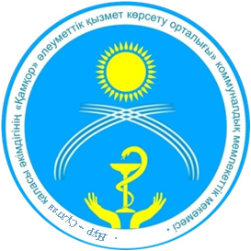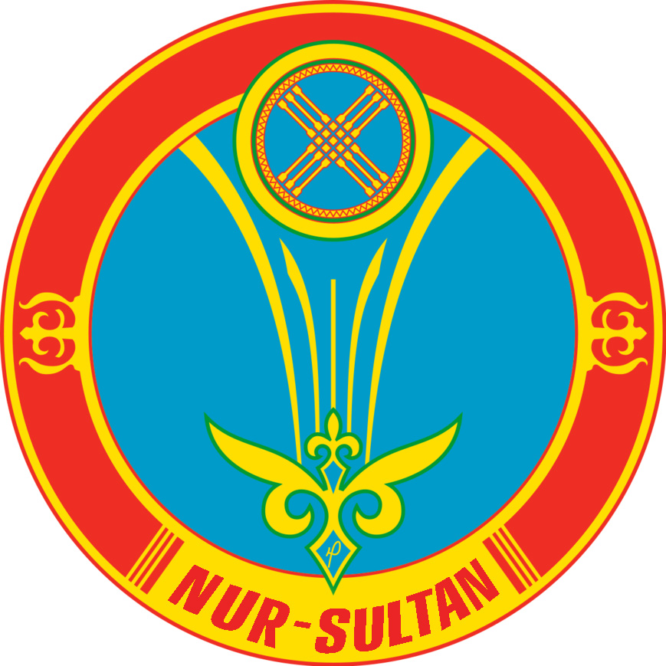
ПОЛОЖЕНИЕ
Республиканского конкурса изобразительного искусства «Асыл жүрек» для людей с ментальными нарушениями здоровья старше 18 лет.

Тема конкурса : «Мир без границ»

Настоящее Положение об организации и проведении Республиканского конкурса изобразительного искусства «Мир без границ» в рамках ежегодного Фестиваля «Асыл жүрек» определяет цель, задачи, порядок участия, а также награждения победителей и участников Конкурса.

1. Цели и задачи конкурса:
- Создание творческой среды, развитие интереса художественному творчеству, предоставление возможности творческим людям с ограниченными возможностями здоровья продемонстрировать мастерство и фантазию, творческие и дизайнерские идеи.
- Привлечение общественности к глубокому пониманию человеческих ценностей.
- Выявление и поддержка художественно – одаренных людей с ограниченными возможностями здоровья.

2. условия участия, порядок проведения конкурса:
- Предметом Конкурса являются работы, выполненные для участия в конкурсе на общую тему «Мир без границ».
- работы могут быть выполнены в виде иллюстраций, плакатов, рисунков, открыток в техниках рисования: карандаш, цветной карандаш, фломастеры, пастель, уголь, сангина, тушь, акварель, акрил, гуашь, темпера, масло. Допускается использование смешанных техник. Размер представленных работ должен быть в формате А4 (210 мм × 297 мм)
- Прием заявок для участия проводится в онлайн режиме на почту Центра gu_pmsu@mail.ru в период с 06 апреля по 11 апреля 2021 года включительно.
- Организация может отправить не более одной работы.
- Прием работ для участия проводится после подачи заявки в онлайн режиме на почту Центра gu_pmsu@mail.ru в период с 12 апреля по 16 апреля 2021 года включительно.
- Стать участником конкурса может любой желающий в возрасте старше 18 лет, являющийся человеком с ментальными отклонениями здоровья.
- На конкурс не принимаются работы в случаях, если: работа не соответствует тематике конкурса; требования к участнику не соответствует требованиям конкурса; работа противоречит Законодательству РК.
- Участникам Конкурса изобразительного искусства для участия в конкурсе необходимо: – заполнить форму заявки; – отправить отсканированное изображение работы после заполнения заявки, – прикрепить к изображению фото, на котором участник выполняет работу . Также необходимо сохранять оригиналы присланных работ до окончания Конкурса.
- Отправляя работу на Конкурс, участник конкурса (его законный представитель) подтверждает свое согласие с условиями Конкурса, определенными настоящим Положением, дает согласие на обнародование и публичный показ своей работы, присланной для участия в Конкурсе, с указанием имени автора и его возраста, в том числе дает согласие на безвозмездное (без выплаты какого-либо вознаграждения) использование работ, в том числе: на размещение рисунков на сайте Организатора; на публикацию рисунков в электронных и печатных версиях СМИ; на использование рисунков для подготовки внутренних отчетов Организатора; на использование рисунков в печатных и рекламных материалах Организатора.

Конкурс проводится в четыре этапа:
Первый этап – прием заявок проводится с 6 апреля по 11 апреля 2021 года включительно. Подача заявок для участия в конкурсе производится онлайн на почту Центра социального обслуживания «Камкор» акимата г. Нур-Султан.
Почта: gu_pmsu@mail.ru
Второй этап - предоставление отсканированных изображений работ с 12 апреля по 16 апреля 2021 года.
Третий этап - представление работ на платформе для голосования, определение победителей конкурса путем онлайн голосования с 17-19 апреля.
Четвертый этап - публикация итогов Конкурса в социальных сетях ЦСО «Камкор» не позднее 20 апреля 2021 года. Рассылка дипломов участникам Конкурса производится до 30 апреля 2021 года по электронным адресам, указанным участниками при подаче заявки.
Конкурс проходит на некоммерческой основе. Участие в конкурсе бесплатное. Дипломы участникам конкурса предоставляются бесплатно после завершения конкурса.
По вопросам организации обращаться по телефонам:
8707 202 39 03 Керейбаев Кобланды
8 776 160 51 33 Жетписова Данагуль

Жасы 18-ден асқан денсаулығының менталдық бұзылысы бар адамдарға арналған «Асыл жүрек» бейнелеу өнерінің республикалық байқауының
ЕРЕЖЕСІ

Байқаудың тақырыбы: «Шексіз әлем»
Жыл сайынғы «Асыл жүрек» фестивалі аясында «Шексіз әлем» республикалық бейнелеу өнері байқауын ұйымдастыру және өткізу туралы осы Ереже байқаудың мақсатын, міндеттерін, қатысу тәртібін, сондай-ақ жеңімпаздар мен қатысушыларды марапаттауды анықтайды.

1. Байқаудың мақсаттары мен міндеттері:
- Шығармашылық ортаны құру, көркем шығармашылыққа қызығушылықты дамыту, денсаулығының мүмкіндігі шектеулі шығармашылық адамдарға шығармашылық және дизайнерлік идеяларды, шеберлік пен қиялды көрсетуге мүмкіндік беру.
- Қоғамды адами құндылықтарды терең түсінуге тарту.
– Мүмкіндігі шектеулі көркем-дарынды адамдарды анықтау және қолдау.
2. Байқауға қатысу шарттары, байқауды өткізу тәртібі:
- Байқаудың мәні «Шексіз әлем» жалпы тақырыбына арналған байқауға қатысу үшін орындалған жұмыстар болып табылады.
- жұмыстар иллюстрациялар, плакаттар, суреттер, ашық хаттар түрінде жасалуы мүмкін, сурет салу техникасында: қарындаш, түрлі-түсті қарындаш, фломастерлер, пастель, көмір, сангина, тушь, акварель, акрил, гуашь, темпера, май қолдана алады. Түрлі аралас техникаларды пайдалануға жол беріледі. Ұсынылған жұмыстардың мөлшері А4 форматында (210 мм × 297 мм) болуы керек.
- Қатысу үшін өтінімдерді қабылдау онлайн режимде Орталықтың gu_pmsu@mail.ru поштасына 2021 жылғы 06 сәуірден бастап 11 сәуірді қоса алғандағы кезеңде жүргізіледі.
- Ұйым бір ғана жұмыс жібере алады.
- Қатысу үшін жұмыстарды қабылдау өтінімді онлайн режимде Орталықтың gu_pmsu@mail.ru поштасына 2021 жылғы 12 сәуірден бастап 16 сәуірді қоса алғандағы кезеңде жібергеннен кейін жүргізіледі.
- Байқауға 18 жастан асқан, денсаулығының менталды ауытқуы бар кез келген адам қатыса алады.
- Егер жұмыс байқау тақырыбына сай келмесе; қатысушыға қойылатын талаптар байқау талаптарына сәйкес келмесе; жұмыс ҚР заңнамасына қайшы келсе, байқауға жұмыстар қабылданбайды.
- Бейнелеу өнері байқауына қатысушыларға байқауға қатысу үшін: – өтінім нысанын толтыру қажет; – өтінімді толтырғаннан кейін жұмыстың сканерленген бейнесін жіберу керек; – қатысушы жұмысты орындайтын фотосуретті кескінге бекіту қажет. Сондай-ақ байқау аяқталғанға дейін жіберілген жұмыстардың түпнұсқаларын сақтау қажет.
- Байқауға жұмысты жібере отырып, Байқауға қатысушы (оның заңды өкілі) осы Ережеде айқындалған байқау шарттарымен өз келісімін растайды, автордың аты-жөнін және оның жасын көрсете отырып, байқауға қатысу үшін жіберілген өз жұмысын жариялауға және көпшілікке көрсетуге, оның ішінде жұмыстарды өтеусіз (қандай да бір сыйақы төлемей) пайдалануға, оның ішінде: суреттерді ұйымдастырушының сайтында орналастыруға; суреттерді БАҚ-тың электрондық және баспа нұсқаларында жариялауға; суреттерді ұйымдастырушының Ішкі есептерін дайындау үшін пайдалануға; ұйымдастырушының баспа және жарнамалық материалдарында суреттерді пайдалануға өз келісімін береді.
Байқау төрт кезеңде өткізіледі:
Бірінші кезең – өтінімдерді қабылдау 2021 жылғы 6 сәуірден бастап 11 сәуірді қоса алған кезеңде жүргізіледі. Байқауға қатысу үшін өтінімдерді беру Нұр-Сұлтан қаласы әкімдігінің «Қамқор» әлеуметтік қызмет көрсету орталығының» поштасына онлайн түрде жүргізіледі.
Пошта: gu_pmsu@mail.ru
Екінші кезең - 2021 жылдың 12 сәуірінен бастап 16 сәуіріне дейін жұмыстың сканерленген суреттерін (көшірмесін) ұсыну.
Үшінші кезең - дауыс беруге арналған платформада жұмыстарды ұсыну, 17-19 сәуір аралығында онлайн дауыс беру арқылы байқау жеңімпаздарын анықтау.
Төртінші кезең – байқау қорытындыларын «Қамқор» ӘҚКО» әлеуметтік желілерінде 2021 жылғы 20 сәуірден кешіктірмей жариялау. Байқауға қатысушыларға дипломдарды жіберу өтінім берген кезде қатысушылар көрсеткен электрондық мекенжайларға 2021 жылғы 30 сәуірге дейін жүргізіледі.
Байқау коммерциялық емес негізде өтеді. Байқауға қатысу тегін. Байқау қатысушыларына дипломдар байқау аяқталғаннан кейін тегін беріледі.
Ұйымдастыру мәселелері бойынша келесі телефондарға хабарласуға болады:
8 707 202 39 03 Керейбаев Қобыланды
8 776 160 51 33 Жетпісова Данагүл

